学号： 2104230414

沈阳建筑大学

上机报告

课程名称： 算法设计与分析
项目名称： 回溯法
2023年秋季学期

上机时间：第 5 周 星期 二 第 3 ～ 4 节
学生姓名： 张清晨 专业班级： 计算机2101
指导教师： 刘俊岭 成 绩：

项目名称 |  | 回溯法 |  |  |  |  |  | 学时 | 4
日期： 2023 年 9 月 26 日 |  |  |  |  |  | 第 5 教学周
硬件及软件
名 称 |  |  |  | 版本、型号
Visual C++ |  |  |  | 6.0及以上
上机目的与要求：
- 问题描述，题目定义。
- 算法实例，实例演示程序过程。
- 程序代码，完整可运行程序，并加注释。
- 程序验证，要求有不同的输入、输出，并截图。
- 算法分析，时间复杂度。

本次任务：
实验5-1：01背包问题(回溯法)
实验5-2：装载问题(回溯法)
实验5-3：n皇后问题(回溯法)

实验5-1：01背包问题(回溯法)
- 问题描述，题目定义。
有n个物品，每个物品有重量w和价值v两个属性，还有一个承重为W的背包。现在让你用这个背包装物品，使所装物品的价值最大化。
- 算法实例，实例演示程序过程。
输入：W = 6
items | A：0 | B：1 | C：2 | D：3
profit | 1 | 6 | 10 | 16
weight | 1 | 2 | 3 | 5
要求：
1 填空完成程序；
2 输出所选物品重量及价值，总重量与价值。
*3 报告中指出是排列树还是子集树，指出约束函数与限界函数。
输出：
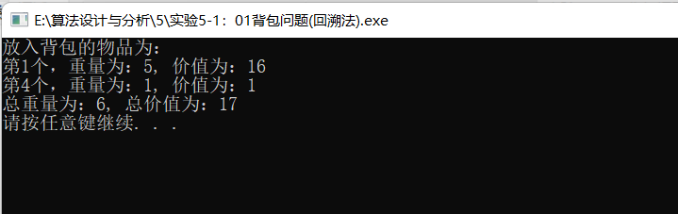
输入的物品A、B、C、D，其重量分别为1，2，3，5，其价值为1，6，10，16，在代码中用w数组，来记录物品的重量、用v数组来记录物品的价值，n为物品的数量、W为背包的容量。如上图所示。输出结果为选择物品D和物品A，总重量为6，总价值为17。该问题的解空间是子树集，如下图所示，其约束函数与限界函数为 tw + w[i] <= W 和 tw + rw>W。
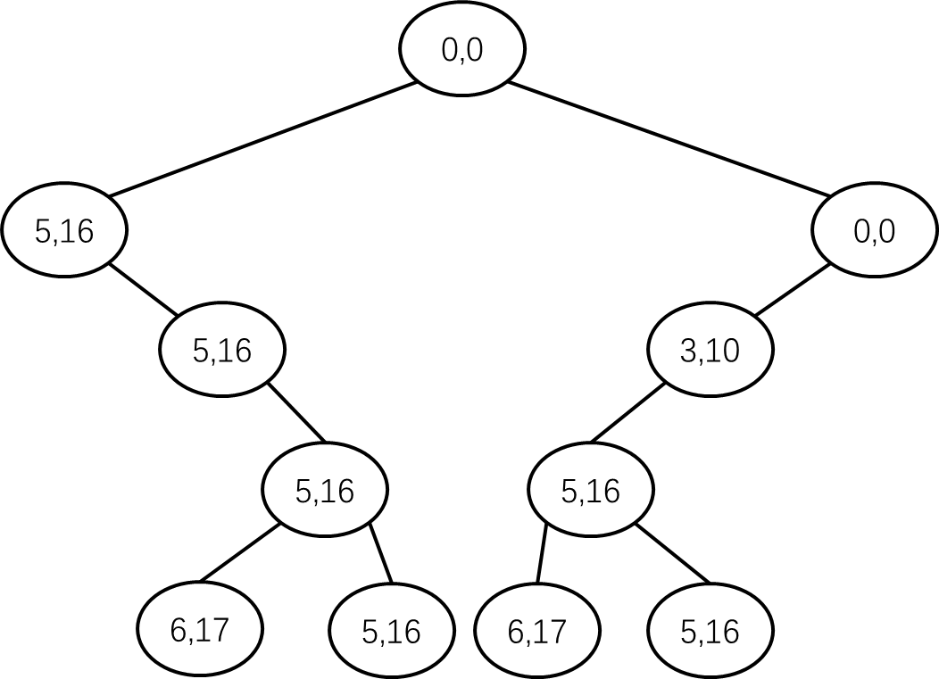
(向左为1，向右为0)
- 程序代码，完整可运行程序，并加注释。
/*01背包问题,回溯法。*/
#define _CRT_SECURE_NO_WARNINGS
#include <stdio.h>
#include "stdlib.h"
#include <iostream>
#include <vector>
#include <algorithm>

using namespace std;
//问题表示
int n = 4; //4种物品
int W = 6; //限制重量为6
//int w[] = { 0, 5, 3, 2, 1 }; //存放4个物品重量,不用下标0元素
//int v[] = { 0, 4, 4, 3, 1 }; //存放4个物品价值,不用下标0元素
int w[] = { 0, 5, 3, 2, 1 }; //存放4个物品重量,不用下标0元素
int v[] = { 0, 16, 10, 6, 1 }; //存放4个物品价值,不用下标0元素
//求解结果表示
int x[5]; //存放最终解
int maxv; //存放最优解的总价值

void dfs(int i, int tw, int tv, int rw, int op[]); //求解0/1背包问题

int main(){
//假设已按单位价值降序排序
int sumWeight=0, sumProfit=0;
int rw=0;
int op[5] = {0};

for (int i = 1; i <= n; i++)
{
rw+= w[i];
}
dfs(1, 0, 0, rw, op);

printf("放入背包的物品为：\n");
for (int i = 1; i <= n ; i++)
{
if (x[i] != 0){
printf("第%d个，重量为：%d, 价值为：%d\n", i, w[i], v[i]);
sumWeight += w[i];
sumProfit += v[i];
}
//printf("%f ", x[i]);
}
printf("总重量为：%d, 总价值为：%d\n", sumWeight, maxv);
system("PAUSE");
return 0;
}

void dfs(int i, int tw, int tv, int rw, int op[]) //求解0/1背包问题
{ //初始调用时rw为所有物品重量和
int j;
if (i>n) //找到一个叶子结点
{
if (tw == W && tv>maxv) //找到一个满足条件的更优解,保存
{
maxv = tv;
for (j = 1; j <= n; j++) //复制最优解
x[j] = op[j];
}
}
else //尚未找完所有物品
{
if (tw + w[i] <= W) //左孩子结点剪枝
{
op[i] = 1; //选取第i个物品
dfs(i + 1, tw + w[i], tv + v[i], rw - w[i], op);
}
op[i] = 0; //不选取第i个物品,回溯
if (tw + rw>W) //右孩子结点剪枝
dfs(i + 1, tw, tv, rw - w[i], op);
}
}
- 程序验证，要求有不同的输入、输出，并截图。
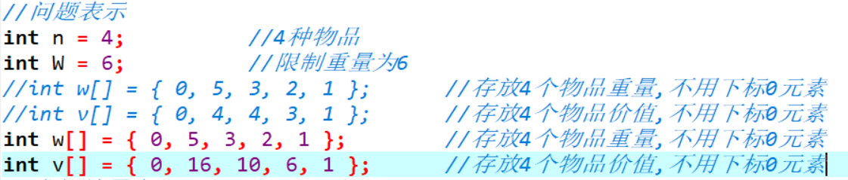
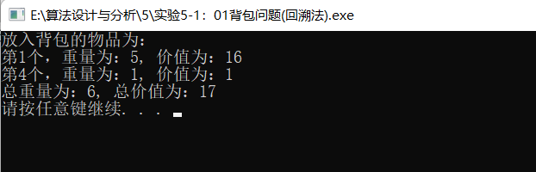
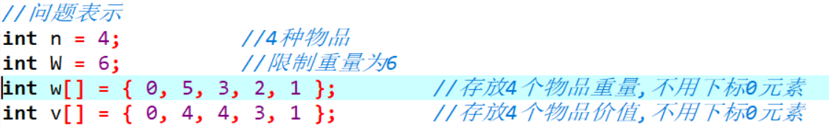
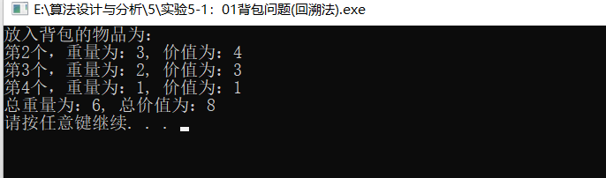
- 算法分析，时间复杂度。
该算法使用了回溯算法。在回溯的过程中进行了两次的剪枝，分别是左剪枝(tw + w[i] <= W)以及右剪枝(tw + rw>W)，对算法的可行性解空间进行了缩小，缩小到最优解的范围，使得搜索更高效。这个题目如果不考虑剪枝，其时间复杂度为 O(2^n)，使用了长度为n的一维数组，所以空间复杂度为n，
时间复杂度：O(2^n)
空间复杂度：O(n)

实验5-2：装载问题(回溯法)
- 问题描述，题目定义。
有一批共n个集装箱要装上两艘载重量分别为c1和c2的轮船，其中集装箱i的重量为wi，且w1+w2+…+wn≤c1+c2。 装载问题要求确定是否有一个合理的装载方案可将这些集装箱装上这两艘轮船。如果有，找出一种装载方案。
- 算法实例，实例演示程序过程。
当n=3，c1=c2=50，w={10，40，40}时，则可以将集装箱1和2装到第一艘轮船上，而将集装箱3装到第二艘轮船上。如果w={20，40，40}，则无法将这3个集装箱都装上轮船。
要求：
1 填空完成程序；
2 输出装载方案。
*3报告中指出是排列树还是子集树，指出约束函数与限界函数。
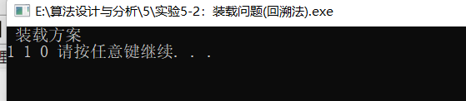
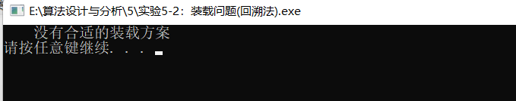
- 程序代码，完整可运行程序，并加注释。
/*MaxLoading,回溯法。*/
#define _CRT_SECURE_NO_WARNINGS
#include <stdio.h>
#include "stdlib.h"
#include <iostream>
#include <vector>
#include <algorithm>
#include <cstring>

using namespace std;

//问题表示
//int w[] = { 0, 10, 40, 40 }; //各集装箱重量,不用下标0的元素
int w[] = { 0, 20, 40, 40 }; //各集装箱重量,不用下标0的元素
int n = 3;
int c1 = 50, c2 = 50;

//求解结果表示
int maxw; //存放最优解的总重量
int x[6]; //存放最优解向量
int minnum = 999999; //存放最优解的集装箱个数,初值为最大值

void dfs(int tw, int rw, int op[], int i); //求第一艘轮船的最优解
bool solve(); //求解复杂装载问题

int main(){
//假设已按单位价值降序排序
int op[6]; //存放临时解

memset(op, 0, sizeof(op));
int rw = 0;
for (int i = 1; i <= n; i++)
rw += w[i];
dfs(0, rw, op, 1); //求第一艘轮船的最优解

if (solve()) //输出结果
{
printf(" 装载方案\n");
for (int i = 1; i <= n; i++)
{
printf("%d ",x[i]);
}

}
else printf(" 没有合适的装载方案\n");

system("PAUSE");
return 0;
}

void dfs(int tw, int rw, int op[], int i) //求第一艘轮船的最优解
{
if (i>n) //找到一个叶子结点
{
if (tw <= c1 && tw>maxw)
{
maxw = tw; //找到一个满足条件的更优解
for (int j = 1; j <= n; j++) //复制最优解
x[j] = op[j];
}
}
else //尚未找完所有集装箱
{
op[i] = 1; //选取第i个集装箱
if (tw + w[i] <= c1) //左孩子结点剪枝
dfs(tw + w[i], rw - w[i], op, i + 1);
op[i] = 0; //不选取第i个集装箱,回溯
if (tw + rw>c1) //右孩子结点剪枝
dfs(tw, rw - w[i], op, i + 1);
}
}

bool solve() //求解复杂装载问题
{
int sum = 0; //累计第一艘轮船装完后剩余的集装箱重量
for (int j = 1; j <= n; j++)
if (x[j] == 0)
sum += w[j];
if (sum <= c2) //第二艘轮船可以装完
return true;
else //第二艘轮船不能装完
return false;
}
- 程序验证，要求有不同的输入、输出，并截图。
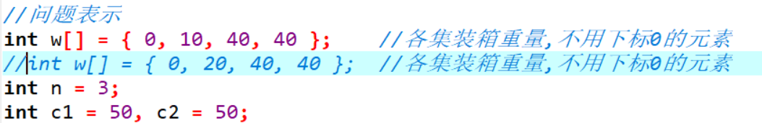
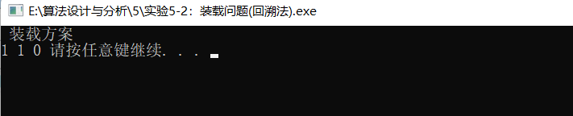
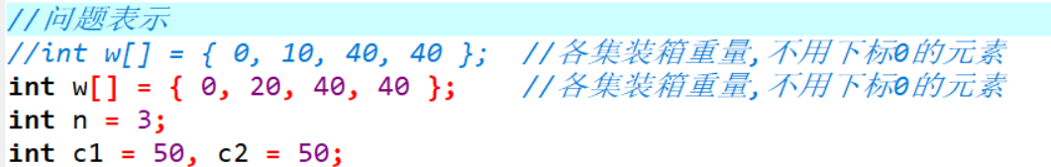
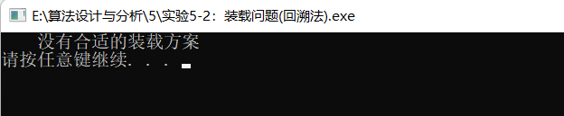
- 算法分析，时间复杂度。
本算法求解的问题是装载问题，每次进行选择是否装载，因此是子集树，所以其时间复杂度为O(2^n)。如果对子集树进行剪枝，分别是tw + w[i] <= c1(左孩子剪枝)，tw + rw>c1 (右孩子剪枝)，这样可以优化算法的时间复杂度，而空间复杂度，题目中只用了2个长度为n的一维数组，所以空间复杂度为O(n)。
时间复杂度：O(2^n)
空间复杂度：O(n)

实验5-3：n皇后问题(回溯法)
- 问题描述，题目定义。
在n×n的棋盘上摆放n个皇后，使其不能互相攻击，即任意两个皇后都不能处于同一行、同一列或同一斜线上。
- 算法实例，实例演示程序过程。
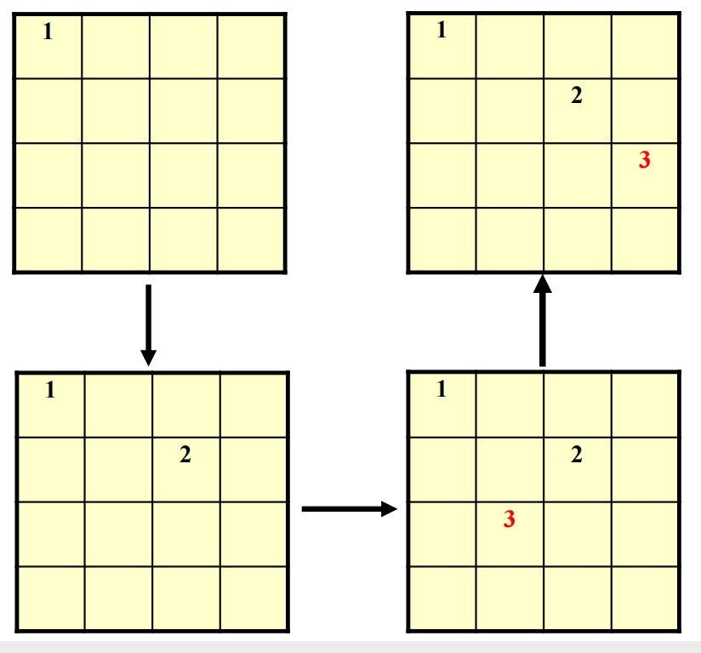
要求：
1 填空完成程序；
2 输出每个解n个皇后的位置，给出解的个数。
*3 分析解空间的分支总数，利用程序计算回溯法生成的分支数。
*4 报告中指出是排列树还是子集树。

4皇后问题解空间的树结构：
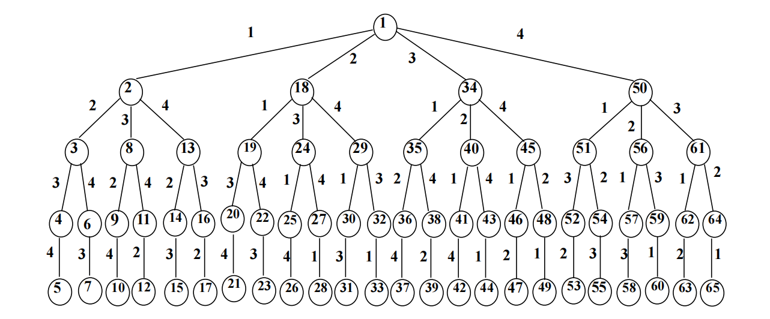
4皇后的解空间树结构如上图所示。该解空间是排列树，在未进行剪枝的情况下，分支总数为64，最后得到两个解，其表示方法按照1、2、3、4行默认顺序进行表示，如下：
解序号 0：2 4 1 3 完整表示为：（1，2）（2，4）（3，1）（4，3）
解序号 1：3 1 4 2 完整表示为：（1，3）（2，1）（3，4）（4，2）

- 程序代码，完整可运行程序，并加注释。
/*nQueen回溯法,排列树。*/
#define _CRT_SECURE_NO_WARNINGS

#include <iostream>
#include <vector>
#include <string>
using namespace std;

void Queens(vector<int>& q, int i, int length);
bool place(vector<int>& q, int i);
void swap(vector<int>& q, int i, int j);
int cnt = 0; //解的数量
int sum = 0; //分支的数量

int main()
{
int n = 8;
vector<int> q(n);//存放最优解向量
for (int i = 0; i < n; i++)
{
q[i] = i + 1; //下标表示行/列，值表示列/行
}
Queens(q, 0, n);
cout << "解的个数：" << cnt << endl;
cout << "分支的个数：" << sum << endl;
system("PAUSE");
return 0;
}

void Queens(vector<int>& q, int i, int length)
{
if (i == length) //找到一个解
{
cout << "解序号" << cnt << "：";
for (int j = 0; j < length; j++)
{
cout << q[j] << " ";
}
cout << endl;
cnt++;
}
else
{
for (int k = i; k < length; k++)
{
swap(q, k, i);
if (place(q, i)) //是否可放置
Queens(q, i + 1, length);
swap(q, k, i); //回溯还原
}
}
}
//测试第i行的q[i]列上能否摆放皇后
bool place(vector<int>& q, int i)
{
sum++;
for (int j = 0; j < i; j++)
{
if (i == j || q[i] == q[j] || abs(i - j) == abs(q[i] - q[j])) //同行或同列或在同一斜线上
{
return false;
}
}
return true;
}

void swap(vector<int>& q, int i, int j)
{
int tmp = q[i];
q[i] = q[j];
q[j] = tmp;
}
- 程序验证，要求有不同的输入、输出，并截图。
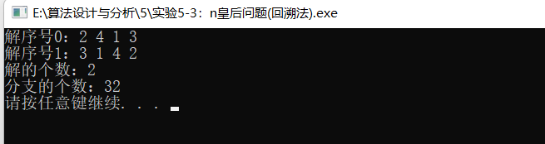
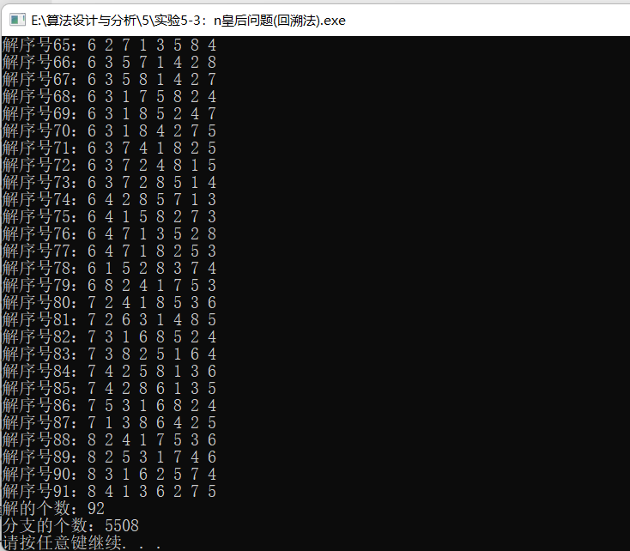
5. 算法分析，时间复杂度。
本算法的解空间为排列树，在未进行剪枝的情况下，时间复杂度为 O(n!)，在加入限制条件下对解空间进行优化剪枝后，时间复杂度会有一定的优化。空间开销只有一个长度为n的一维数组，用来记录最优解。n代表求解的问题为n皇后问题，所以空间复杂度为O(n)。
时间复杂度为： O(n!)
空间复杂度为： O(n)
结果分析和总结：
回溯法，又称为试探法。类似穷举的搜索尝试过程，主要是在搜索尝试过程中寻找问题的解，当发现已不满足求解条件时，就“回溯”（即回退），尝试别的路径。回溯法普遍采用的是深度优先搜索算法，即DFS。其解空间可分为子集树与排列树两种结构，一般来说，子集树的时间复杂度为 O(2^n),排列树的时间复杂度为O(n!)，但因为实际问题的不同，时间复杂度也会不同，回溯法搜索解空间时，通常采用两种策略避免无效搜索，提高回溯的搜索效率:
1.用约束函数在扩展结点处剪除不满足约束的子树；
2.用限界函数剪去得不到问题解或最优解的子树。这两类函数统称为剪枝函数。实际上，回溯法基本上会伴随着剪枝，这也是回溯法常见的算法优化方向。
这次的三个实验题，都是回溯算法，也都使用了剪枝函数。
用回溯法解题的一般步骤如下：
① 针对所给问题，确定问题的解空间树，问题的解空间树应至少包含问题的一个（最优）解。
② 确定结点的扩展搜索规则。
③ 以深度优先方式搜索解空间树，并在搜索过程中可以采用剪枝函数来避免无效搜索

本次上 机 成 绩 | 项目 |  | 操作 |  | 报告书写 |  | 出勤和课堂纪律 |  | 其他
本次上 机 成 绩 | 得分
本次上 机 成 绩 | 成绩合计：
评语：

教师签字：
日期：

